计算机与软件工程学院举行2016级实习宣讲大会
本网讯 3月7日下午，计算机与软件工程学院于文津校区东二五楼报告厅举行2016级实习宣讲大会。院长助理万家山、实习就业负责人张承云、教学主管吴锦华、学工主管袁卫家、16级辅导员张玉雪和汤菲菲及16级全体学生参加了此次会议。
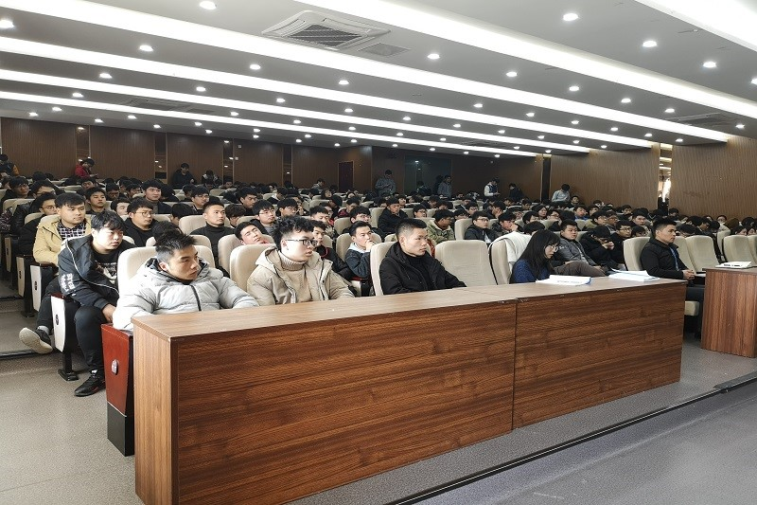
（图为宣讲会现场）
宣讲会上，吴锦华老师首先向同学们讲解了有关实习与毕业设计相关考核要求。会上，吴老师强调了实习质量考核、实习周期要求及实习期置换等；针对毕业设计，吴老师就毕业设计的要求、工作流程以及毕业设计置换条件做了重点说明。袁卫家老师从学生工作视角，向同学们解读了《计算机与软件工程学院实习管理办法》文件精神，针对企业实习安排、学生参加实习方式、实习考核过程、实习安全提醒、实习周期置换、离校手续的办理等一系列问题做了详细说明。同时强调，实习作为一门实践课程，同学们一定要学院和辅导员保持密切联系，按节点完成相应考核，同时快速融入实习角色。
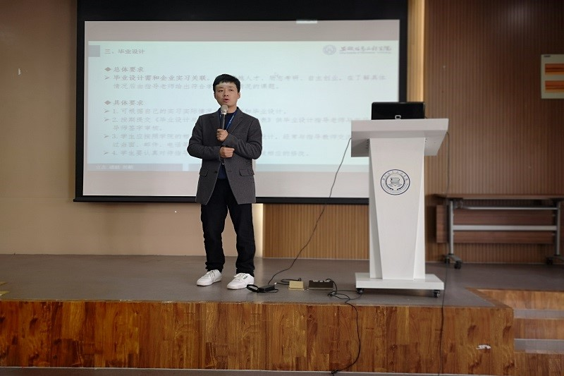
（图为吴锦华老师宣讲实习和毕业设计相关要求）
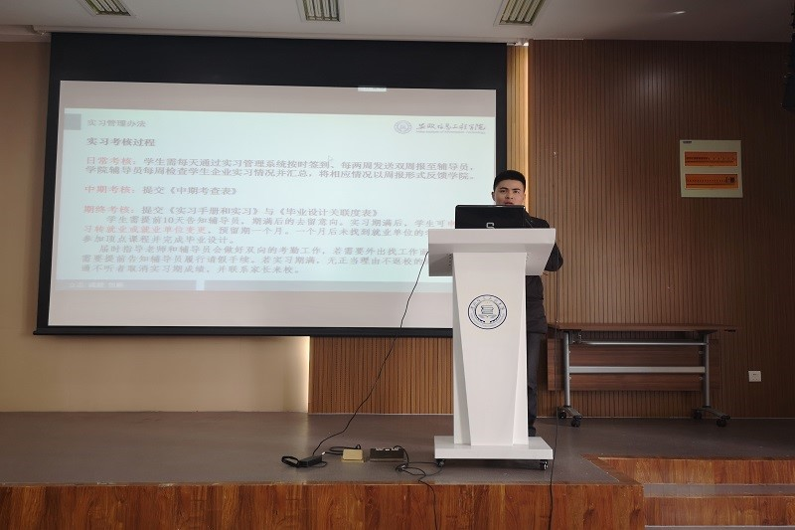
（图为袁卫家老师解读实习管理办法）
最后，学院实习就业负责人张承云向同学们分析了当前的就业状况，并以阿里巴巴和科大讯飞等大型互联网公司为例，指出当前IT行业就业竞争激烈，提醒同学们一定要专注学业学习、丰富自我，不断提升专业能力和综合素养。同时，张老师还从用人单位的招聘、简历的填写以及面试这三个方面，向同学们讲解了招聘面试时可能会遇到的问题以及应对措施。针对自联企业的同学，张老师重点强调了如何辨别公司实习招聘真伪，提醒同学们按时间节点完成相应的实习考核。
（文、图/杨康凯 校/张璐璐 审/袁卫家）

附链接网址：https://www.aiit.edu.cn/info/128309

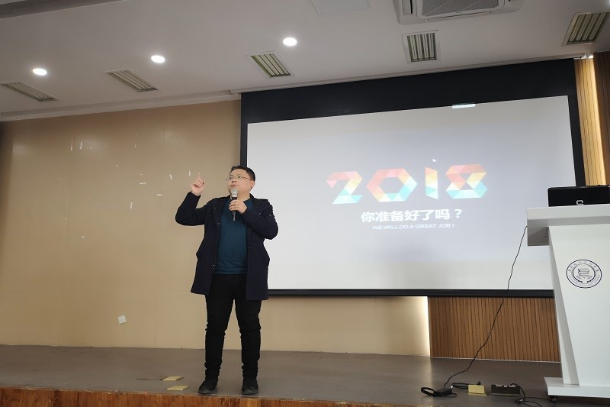
（图为实习负责人张承云介绍相关事宜）

互动问答环节，现场的老师们认真聆听了学生们关心的问题，并一一做了解答。本次宣讲会的开展，明确了实习相关要求和毕业设计要求，帮助16级同学们步入社会，进入实习、考研或创业等新阶段做好思想准备，也为同学们的职业生涯规划和社会角色转变提供了指导。
（文、图/杨康凯 校/张璐璐 审/袁卫家）

